王母-郭村跨断层流动水准监测场地基本情况
场地名称 | 王母-郭村 | 所跨断裂断层 |  | 滹沱河断裂
所 在 地 | 河北省平山县王母与郭村间 |  |  |  |  | 标石类型 | 均为基岩点
场地坐标 | 114.1714° 38.2979° |  |  |  |  |  |  | 海拔高程 | 140 m
建设单位 | 河北省地震局 |  | 监测单位 |  | 河北省地震局
起测时间 | 2001 | 资料变更 | 场地环境变化较大，部分测点破坏，数据连续性受到影响；2013年场地测线改造和优化，2014年6月重新监测。
场地概况 | 本场地5个点4条测线，全长1.9km。
地质概况 | 断层走向NWW，倾向不详，倾角不详。
备 注 | 附图中箭头为水准测量往测方向。海拔高程由地图概略量取。
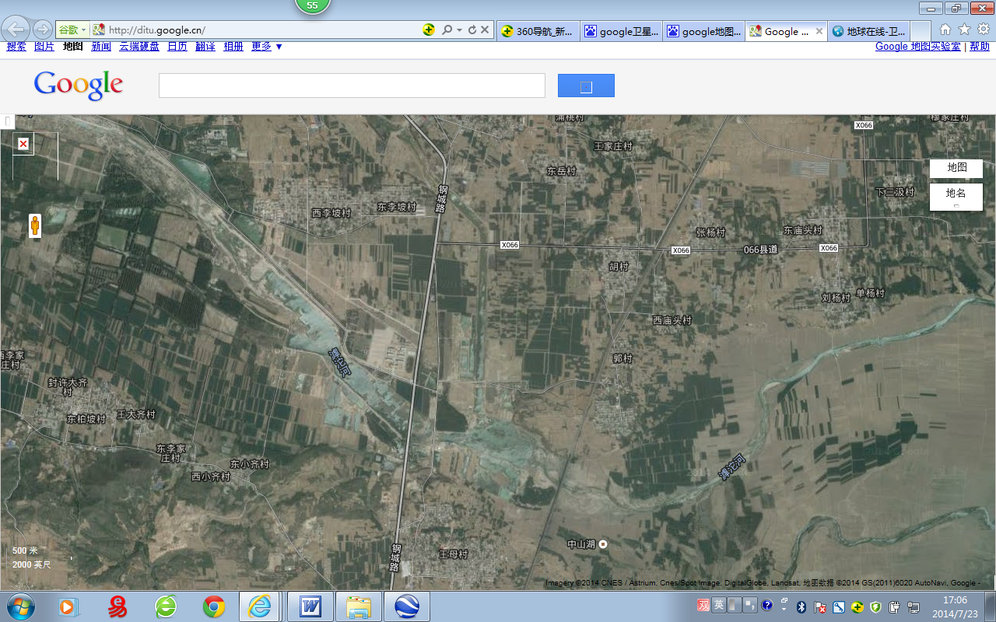
1000m
地图比例尺
王母水准
WM2
郭 村
G2
X066
东邻黄壁庄水库
漳 沱 河
漳 沱 河
王母村
胡 村
X066
钢城路
钢城路
西庙头村
西李坡村
王家庄村
东庙头村
中山湖
铁 路 线
铁 路 线
G1
向东南距石家庄市约45km
WM1
王母跨断层流动水准监测场地卫星图

